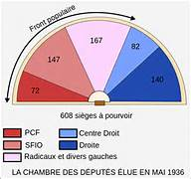

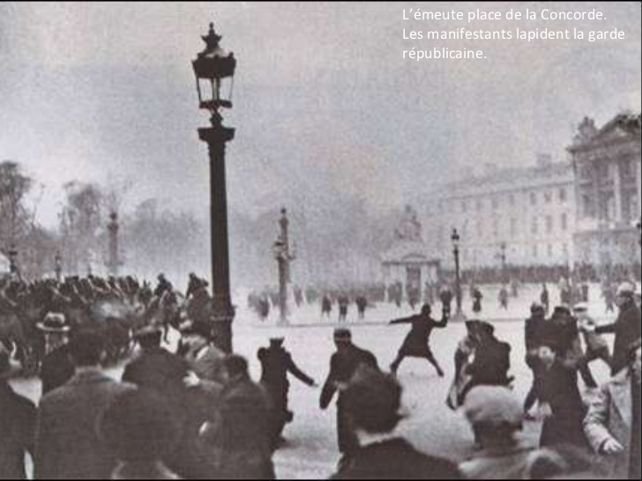

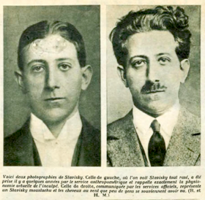

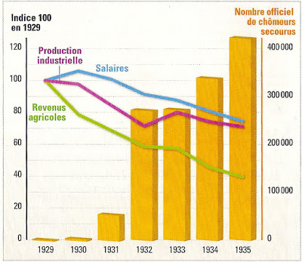

**Victoire électorale du FRONT POPULAIRE lors des élections législatives d’avril-mai 1936**

Devant le danger constitué par les ligues et pour défendre les libertés et la République, la gauche (Socialistes et Communistes) et les radicaux se regroupent au sein du Rassemblement populaire.

**1936**

**1934**

**1931**

**Emeutes antiparlementaires du 6 Février 1934**

**Crise**

**.........................**

Le mécontentement grandit contre les gouvernements qui se succèdent, accusés d’incapacité.

**Crise**

**.........................**

Le chômage total ou partiel s’accroît. Les petits producteurs et commerçants sont menacés de faillite. Inquiétude et misère se développent.

**Crise**

**.........................**

La France est atteinte à partir de 1931. Les entreprises, perdant des débouchés et des clients, doivent réduire leur production.

**Des scandales**

**.................................**

auxquels sont mêlés des hommes politiques sont exploités par les ligues d’extrême droite pour en rendre responsables la république et la démocratie (**affaire Stavisky** en janvier 1934)